La mortalità evitabile negli anni della pandemia:
aumenta la distanza fra nord-est e Campania

Nel biennio 2020-2021 le morti prima dei 75 anni legate a errati stili di vita non aumentano, ma le conseguenze dell’impatto di COVID-19 sulla gestione della Sanità pubblica non si esauriranno con gli anni della pandemia.

Dall’ultima analisi del Centro Studi Nebo, che monitora il fenomeno da oltre vent’anni, emerge che durante il biennio dell’epidemia di COVID-19 la quota di mortalità evitabile nel nostro Paese è in linea con quella riscontrata negli anni immediatamente precedenti (circa 98.000 eventi l’anno) e che in Campania (e nel Sud in genere) i decessi entro i 74 anni evitabili con migliori stili di vita e prevenzione e con tempestive diagnosi e terapie restano maggiori che nel resto d’Italia, andamento consolidato da tempo.
Lo studio è stato condotto sui dati relativi ai decessi per causa aggiornati al 2021 recentemente diffusi dall’Istat ed è basato sulla definizione delle cause evitabili stilata da OECD ed Eurostat; a partire dal 2011, i risultati per provincia, sesso, età e causa sono consultabili su mortalitaevitabile.it, il portale dedicato al Progetto MEV(i) - “Mortalità evitabile (con intelligenza)”.
L’approfondimento territoriale, in particolare, mostra che l’eterogeneità a livello regionale è amplificata su base provinciale così come la lettura per sesso sottolinea come la mortalità evitabile maschile sia quasi doppia rispetto a quella femminile; dalla disaggregazione per tipologia, infine, si vede come i decessi correlabili ad errati stili di vita (abitudine al fumo, consumo di alcol, scorretta alimentazione, e così via) rappresentino circa la metà di tutti i decessi evitabili.

La dimensione del problema è fornita in “giorni perduti pro-capite”, un indice standardizzato che oltre a quantificare la frequenza nella popolazione dei decessi 0-74 anni per le cause evitabili attribuisce un maggior peso alle morti avvenute nelle età più giovani; i valori medi del biennio 2020-2021 evidenziano:
- a livello nazionale, i quasi 20 giorni perduti pro-capite per i decessi maschili a fronte dei 12 rilevati fra quelli femminili, risultati sostanzialmente in linea con quelli degli anni precedenti;
- tra i maschi, rispetto a valori inferiori a 16 registrati nella popolazione delle aree di Monza e Brianza, Firenze, Rimini, Treviso, Modena si registrano di contro indici prossimi o superiori a 25 nelle province di Nuoro, Napoli, Caltanissetta, Crotone, Enna, Sud Sardegna, fino ai 27 di Isernia;
- tra le femmine, dai minimi misurati nelle province di Trento e Ascoli Piceno, di poco inferiori a 9, si arriva a superare i 15 nelle aree di Messina e Siracusa fino ai 17 dell’area di Napoli.
La mortalità dovuta a COVID-19 è indicata come voce a sé (quantificabile, sempre entro i 74 anni di età e in media annua nel biennio 2020-2021, in 3,6 e 1,5 giorni perduti pro-capite rispettivamente per maschi e femmine). Di particolare interesse è inoltre il complesso delle restanti cause (quelle non classificabili come evitabili) per le quali si registra un sensibile aumento rispetto agli anni pre-pandemia.

A partire dagli anni ’70 la mortalità evitabile rappresenta uno dei principali strumenti per la valutazione delle politiche sanitarie adottate per ridurre i decessi per cause per le quali non si dovrebbe morire, risorsa che diventa ancor più determinante per le analisi epidemiologiche di questo recente e singolare contesto storico, peraltro condizionate da molteplici determinanti (demografici, sociali, economici, e così via).
Nel biennio 2020-2021 i decessi correlabili a cause contrastabili con interventi di prevenzione primaria, secondaria e terziaria sono quantificabili, a livello nazionale, in circa 98.000 casi annui, dato in linea con il triennio immediatamente precedente; tuttavia, è evidente come l’epidemia di COVID-19 abbia avuto un impatto (diretto o indiretto) sensibilmente disomogeneo sulle diverse cause del decesso, afferenti o meno all’area della mortalità evitabile.
Se, come noto, interventi come il lockdown hanno comportato ad esempio una riduzione degli incidenti stradali con effetto immediato sulla relativa mortalità, dall’altra parte i gravi disservizi sulle strutture sanitarie causati dalla pandemia hanno provocato ritardi su diagnosi e trattamenti i cui riflessi potranno essere presumibilmente valutati in base ai dati degli anni successivi.

Mortalità evitabile: giorni perduti std pro-capite per Regione
Totale maschi e femmine – Valori medi del biennio 2020-2021

Campania 19,7  Sicilia 18,5  Molise 18,2  Calabria 18,0  Sardegna 17,9  Lazio 16,8  Piemonte 16,4  Puglia 16,2  Basilicata 16,1  Media nazionale 16,1  Abruzzo 15,9  Valle d'Aosta 15,7  Friuli Venezia Giulia 15,6  Liguria 15,5  Umbria 15,3  Lombardia 14,9  Emilia Romagna 14,4  Toscana 14,3  Marche 14,3  Veneto 14,0  Trentino Alto Adige 13,3 | 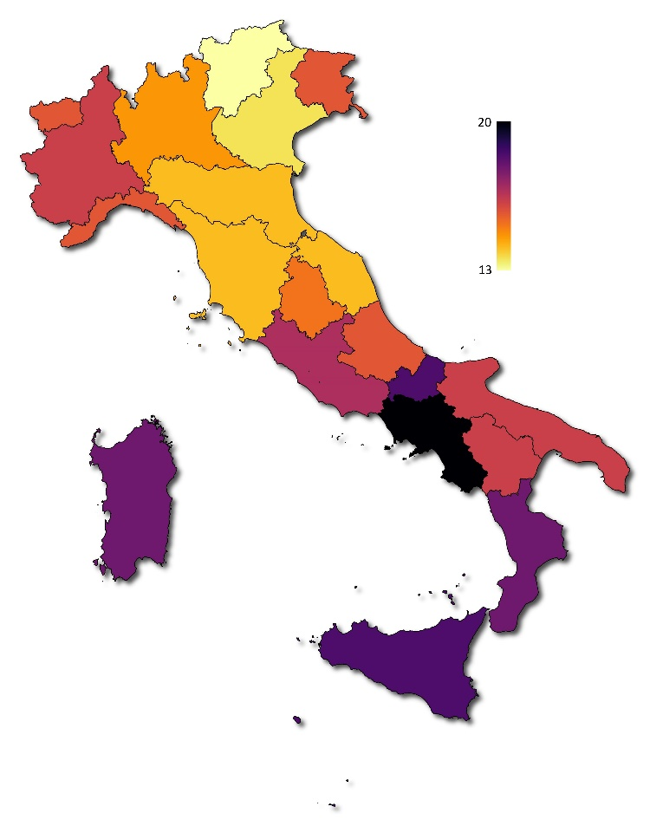
Elaborazione Centro Studi Nebo su dati Istat (www.mortalitaevitabile.it)

Mortalità evitabile: giorni perduti std pro-capite per Provincia
Totale maschi e femmine – Valori medi del biennio 2020-2021
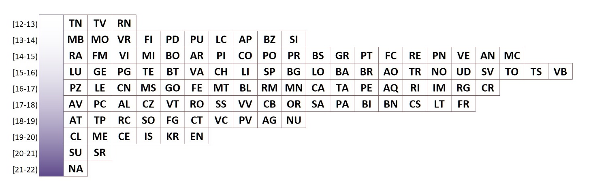
Elaborazione Centro Studi Nebo su dati Istat (www.mortalitaevitabile.it)

